ŞEHİT MEHMET KILINÇ İLKOKULU 4-G SINIFI SOSYAL BİLGİLER DERSİ
AD………………….SOYAD…………………..PUAN……………

KAZANIM DEĞERLENDİRME SINAVI
Emniyet Müdürlüğü /T.C Kimlik Numarası/çiplerde (yonga ) /Nüfus Müdürlüğü /
doğum saati / kimlik kartımız
- Aşağıdaki boşlukları uygun sözcüklerle dolduralım.
Yeni çıkarılan kimlik belgemizde ………………………………………yer almaz.
Kimliğimizde yer alan 11 haneden oluşan bize özel olan bilgimiz ………………………………….’dır.
Türkiye Cumhuriyeti vatandaşı olduğumuzu ………………………………………kanıtlar.
……………………………………..kurumu kimlik kartı çıkarma işlemlerimizi yürütür.
Kimlik kartımızda bulunan ………………..bazı bilgiler depolanmıştır.
- Resmi kimlik kartımızı kullandığımız yerlere 3 örnek veriniz.

- Aşağıdaki bilgilerden hangisi yanlıştır?
- Her insanın kimlik kartı olmak zorundadır.
- Kimlik bilgilerimizi internet ortamında paylaşabiliriz.
- Okula kayıt olurken kimlik kartı gereklidir.
- Kimliğimizdeki çipin içinde parmak izimiz vardır.
- Aşağıdaki bilgilerden hangisi kimlik kartında yazılı değildir?
- Kişinin anne babasının adı.
- Kişinin doğum tarihi.
- Kişinin gittiği okullar.
- Kişinin T.C. kimlik numarası.
Kendi yaşam öykümüzü oluştururken bilmediğimiz veya hatırlamadığımız olayları büyüklerimize sorarak öğrenebiliriz. Tüm bilgilere ulaştıktan sonra bu bilgileri kronolojik olarak sıralarız.

- Yukarıdaki bilgiye göre kronolojik sıralama ile ilgili aşağıdakilerden hangisi doğrudur?
- Olayları önemine göre sıralamaktır.
- Olayları tarihine göre sıralamaktır.
- Olayları hatırlama seviyesine göre sıralamaktır.
- Olayları rastgele sıralamaktır.
- Hayatımızın hangi dönemi kronolojik sıralamada en sonda yer alır?
- Yaşlılık dönemi
- Bebeklik Dönemi.
- Çocukluk Dönemi.
- Yetişkinlik Dönemi.

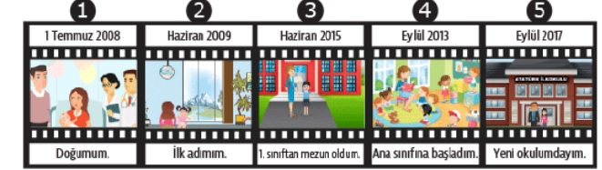

- Başak yaşam öyküsünü yukarıdaki gibi kronolojik olarak numaralandırmıştır. Kaçla kaç numaralı olayların yerlerini değiştirirse kronolojik sıralaması doğru olur?
- 2 ve 3 B) 3 ve 4 C) 4 ve 5 D) 2 ve 4

- Aşağıdaki ifadelerden doğru olanlara “D” yanlış olanlara “Y” yazınız.
(…..)Tüm çocuklar spor yapmayı sever.
(…..) Kişilerin ilgi alanları ve yetenekleri farklıdır.
(…..) Oyun oynamayı her çocuk sever.
(…..) İlgi alanlarımız , ihtiyaçlarımızdan önemlidir.
(…..) Toplumun gelişmesinde farklı yetenekteki kişiler etkilidir.
(…..) Bazı ihtiyaçlarımız ortaktır.

- Aşağıdaki davranışlardan hangisi kişiden kişiye farklılık gösterebilir?
- Acıkınca yemek yemek.
- Yorulunca dinlenmek.
- Aceleci davranmak.
- Uyumak.
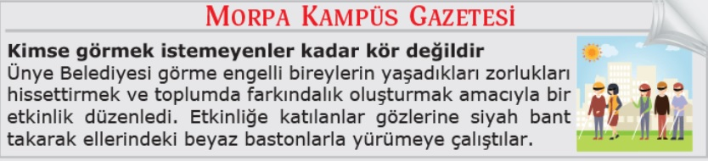

Yukarıdaki gazete haberine göre hangisi söylenebilir?
- Görme engellilerin tüm sorunları çözülmüştür.
- Vatandaşlar görme engellilerin sorunlarına duyarsız kalmıştır.
- Engellilerin sorunları tartışılmıştır.
- Empati kurarak görme engellilerin sorunları anlaşılmaya çalışılmıştır.

- İnsanların farklı özellikleri vardır. Herkesin birbirine benzemesini bekleyemeyiz.
Buna göre bizden farklı olan insanlara karşı nasıl davranmalıyız?
- Hoşgörülü B) Saygısız C) Bencil D) Kaba

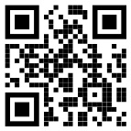
FEN BİLİMLERİ
AD………………….SOYAD…………………..PUAN……………
Yandaki görseli inceleyiniz.Ne anlatıyor?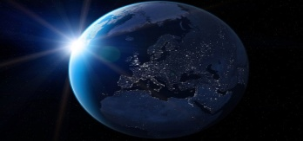

A)Dünyanın haraketyaptığına B)Dünyanın durduğuna C)Dünyanın yuvarlak olduğuna D)Hiçbir şey

Dünya ile söylenenlerden hangisi doğrudur?
I.Dünya kendi etrafında döner.
II.Dünya Güneş’in etrafında döner.
III.Dünya Güneş’in etrafında elips çizerek dolanır.
- Yalnız I B) I Ve III C) I,II,III D) I,II
Aşağıda verilen harflerle şiir yazınız.
A………………….. F……………….
K…………………… E………………….
I…………………….. N………………..
L…………………….
DÜNYA
Dünya elips çizerek Güneş’in etrafında dolanır bu dönüşü 365 gün 6 saatte yapar.Dünya kendi etrafında döner bu dönüşünü Bir gün 24 saatte tamamlar.

www.HangiSoru.com

